附件3

明溪一中排球特长生测试内容及评分标准

一、2020年排球专项测试标准和考试方法新变化

1.助跑摸高的评分标准发生变化，男女要求降低5厘米；

2.增加比赛限定时间10分钟；

3.增加服装、护具要求。

二、2020年体育单招排球专项考试最新评分标准和考试方法

非自由防守人

一、考核指标与所占分值

|  |  |  |  |  |
| --- | --- | --- | --- | --- |
| 类 别 | 专项素质 | 专项技术 | | 实战能力 |
| 考核指标 | 助跑摸高 | 发 球 | 扣 球 | 比 赛 |
| 分 值 | 15分 | 20分 | 25分 | 40分 |

二、考核方法与评分标准

（一）专项素质

助跑摸高

1.考试方法：考生助跑双脚起跳摸高，单手触摸电子摸高器或有固定标尺的高物，记录绝对高度。每人测试2次，取最好成绩（精确到厘米）

2.评分标准

|  |  |  |  |  |  |  |  |  |
| --- | --- | --- | --- | --- | --- | --- | --- | --- |
| 分值 | 成绩（米） | | 分值 | 成绩（米） | | 分值 | 成绩（米） | |
| 男子 | 女子 | 男子 | 女子 | 男子 | 女子 |
| 15.00 | 3.35 | 2.95 | 10.20 | 3.11 | 2.71 | 5.40 | 2.87 | 2.47 |
| 14.80 | 3.34 | 2.94 | 10.00 | 3.10 | 2.70 | 5.20 | 2.86 | 2.46 |
| 14.60 | 3.33 | 2.93 | 9.80 | 3.09 | 2.69 | 5.00 | 2.85 | 2.45 |

|  |  |  |  |  |  |  |  |  |
| --- | --- | --- | --- | --- | --- | --- | --- | --- |
| 分值 | 成绩（米） | | 分值 | 成绩（米） | | 分值 | 成绩（米） | |
| 男子 | 女子 | 男子 | 女子 | 男子 | 女子 |
| 14.40 | 3.32 | 2.92 | 9.60 | 3.08 | 2.68 | 4.80 | 2.84 | 2.44 |
| 14.20 | 3.31 | 2.91 | 9.40 | 3.07 | 2.67 | 4.60 | 2.83 | 2.43 |
| 14.00 | 3.30 | 2.90 | 9.20 | 3.06 | 2.66 | 4.40 | 2.82 | 2.42 |
| 13.80 | 3.29 | 2.89 | 9.00 | 3.05 | 2.65 | 4.20 | 2.81 | 2.41 |
| 13.60 | 3.28 | 2.88 | 8.80 | 3.04 | 2.64 | 4.00 | 2.80 | 2.40 |
| 13.40 | 3.27 | 2.87 | 8.60 | 3.03 | 2.63 | 3.80 | 2.79 | 2.39 |
| 13.20 | 3.26 | 2.86 | 8.40 | 3.02 | 2.62 | 3.60 | 2.78 | 2.38 |
| 13.00 | 3.25 | 2.85 | 8.20 | 3.01 | 2.61 | 3.40 | 2.77 | 2.37 |
| 12.80 | 3.24 | 2.84 | 8.00 | 3.00 | 2.60 | 3.20 | 2.76 | 2.36 |
| 12.60 | 3.23 | 2.83 | 7.80 | 2.99 | 2.59 | 3.00 | 2.75 | 2.35 |
| 12.40 | 3.22 | 2.82 | 7.60 | 2.98 | 2.58 | 2.80 | 2.74 | 2.34 |
| 12.20 | 3.21 | 2.81 | 7.40 | 2.97 | 2.57 | 2.60 | 2.73 | 2.33 |
| 12.00 | 3.20 | 2.80 | 7.20 | 2.96 | 2.56 | 2.40 | 2.72 | 2.32 |
| 11.80 | 3.19 | 2.79 | 7.00 | 2.95 | 2.55 | 2.20 | 2.71 | 2.31 |
| 11.60 | 3.18 | 2.78 | 6.80 | 2.94 | 2.54 | 2.00 | 2.70 | 2.30 |
| 11.40 | 3.17 | 2.77 | 6.60 | 2.93 | 2.53 | 1.80 | 2.69 | 2.29 |
| 11.20 | 3.16 | 2.76 | 6.40 | 2.92 | 2.52 | 1.60 | 2.68 | 2.28 |
| 11.00 | 3.15 | 2.75 | 6.20 | 2.91 | 2.51 | 1.40 | 2.67 | 2.27 |
| 10.80 | 3.14 | 2.74 | 6.00 | 2.90 | 2.50 | 1.20 | 2.66 | 2.26 |
| 10.60 | 3.13 | 2.73 | 5.80 | 2.89 | 2.49 | 1.00 | 2.65 | 2.25 |
| 10.40 | 3.12 | 2.72 | 5.60 | 2.88 | 2.48 |  |  |  |

（二）专项技术

**1.发球**

（1）考试方法：考生在发球区内任意位置连续发球10次，每次发球根据落点区域的不同获得相应的分数，累计10次发球得分为最终成绩。

（2）评分标准：发球落点进入A区（中线后距离两边边线内1.5米，距离端线内1米的区域）得2分；进入场地其他区域得1分；发球失误或犯规不得分。如图4-1所示。

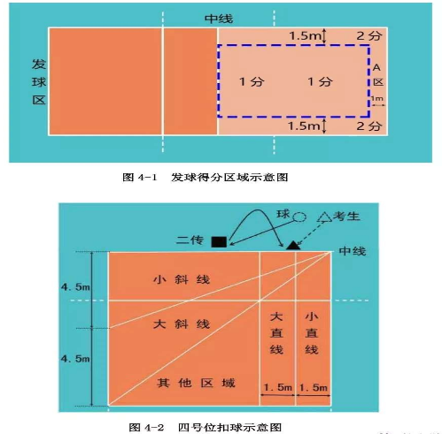

2.扣球

（1）考试方法：考生3人一组，依次轮流扣考生（二传）从网前二传位置的传球。每名考生先扣5次直线，再扣5次斜线，共扣10次，根据落点区域的不同获得相应的分数，累计10次扣球得分为最终成绩。扣球位置（二或四号位）考生可自行选定。如图4-2所示。

（2）评分标准

扣球技术动作必须完整。搓吊球技术(引臂和挥臂击球动作中，肘关节未高于肩)和击出球呈抛物线飞行，属于犯规技术，不得分。

**直线扣球评分:**

①扣球落点在1.5米小直线区内，得2分;

②扣球落点在1.5米大直线区内，得1分;

③扣球落点在场内直线区以外的其它区域，得0.5分;

④扣球失误或犯规技术，得0分。

**斜线扣球评分:**

①扣球落点在小斜线区内，得3分;

②扣球落点在大斜线区内，得1.5分;

③扣球落点在场内斜线区以外的其它区域，得0.5分;

④扣球失误或犯规技术，得0分。

(三)实战能力

**比赛**

1.考试方法:视考生人数分队进行比赛(可由考评员向两边抛球进行)，比赛时间10分钟，或根据轮转等实际考试情况由主考确定每组比赛时间。

2.评分标准:考评员参照实战能力评分细则(表4-2)，独立对考生的技术动作规范、协调程度，运用效果，战术意识以及个人实战能力等方面进行综合评定。采用10分制评分，分数至多可到小数点后1位。

表4-2排球实践能力评分细则

|  |  |
| --- | --- |
| 等级（分值范围） | 评 价 标 准 |
| 优（10-8.6分） | 技术动作规范协调，运用效果良好战术意识及个人实战能力很强。 |
| 良（8.5-7.6分） | 技术动作较规范协调，运用效果良好战术意识及个人实战能力较强。 |
| 中（7.5-6分） | 技术动作规范程度、协调性及运用效果一般；战术意识及个人实战能力一般。 |
| 差（6分以下） | 技术动作规范程度、协调性及运用效果较差；战术意识及个人实战能力较差。 |

三、其他

1.考生需着无标识的服装参加考试，如因伤必须佩戴护具的按如下要求穿戴:

(1)护膝、护腕、护肩、护肘等护具必须为纯黑色或白色。

(2)肌肉贴等需为米色。

(3)长筒袜必须为纯白色。

(4)不得佩戴发带。

2.考试场地及器材要求

考试场地和考试用球严格按照中国排球协会最新审定的《排球竞赛规则》中的相关要求执行

自由防守人

一、考核指标与所占分值

|  |  |  |  |  |
| --- | --- | --- | --- | --- |
| 类 别 | 专项素质 | 专项技术 | | 实战能力 |
| 考核指标 | “半米字”移动 | 接 发 球 | 接扣、吊球 | 比 赛 |
| 分 值 | 15分 | 20分 | 25分 | 40分 |

二、考核方法与评分标准

**“半米字”移动**

1.考试方法:考生面向球网，从起点(端线中点)起动，计时开始，先向1号点移动，击倒1号点标志物后，应立即返回起点并击倒起点处标志物，再向2号点移动，以此类推，直到击倒5号点标志物回到端线中点(须将每个标志物击倒，否则不计成绩)，计时停止，记录完成的时间。每人测试2次，取最好成绩。如图4-3所示。

2.评分标准:见表4-3。

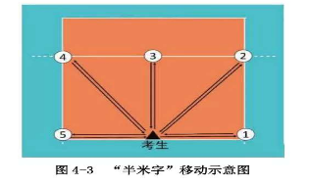

|  |  |  |  |  |  |  |  |  |
| --- | --- | --- | --- | --- | --- | --- | --- | --- |
| 分值 | 成绩（秒） | | 分值 | 成绩（秒） | | 分值 | 成绩（秒） | |
| 男子 | 女子 | 男子 | 女子 | 男子 | 女子 |
| 15.00 | 14〃0 | 16〃0 | 10.20 | 16〃4 | 18〃4 | 5.40 | 18〃8 | 20〃8 |
| 14.80 | 14〃1 | 16〃1 | 10.00 | 16〃5 | 18〃5 | 5.20 | 18〃9 | 20〃9 |
| 14.60 | 14〃2 | 16〃2 | 9.80 | 16〃6 | 18〃6 | 5.00 | 19〃0 | 21〃0 |
| 14.40 | 14〃3 | 16〃3 | 9.60 | 16〃7 | 18〃7 | 4.80 | 19〃1 | 21〃1 |
| 14.20 | 14〃4 | 16〃4 | 9.40 | 16〃8 | 18〃8 | 4.60 | 19〃2 | 21〃2 |
| 14.00 | 14〃5 | 16〃5 | 9.20 | 16〃9 | 18〃9 | 4.40 | 19〃3 | 21〃3 |
| 13.80 | 14〃6 | 16〃6 | 9.00 | 17〃0 | 19〃0 | 4.20 | 19〃4 | 21〃4 |
| 13.60 | 14〃7 | 16〃7 | 8.80 | 17〃1 | 19〃1 | 4.00 | 19〃5 | 21〃5 |
| 13.40 | 14〃8 | 16〃8 | 8.60 | 17〃2 | 19〃2 | 3.80 | 19〃6 | 21〃6 |
| 13.20 | 14〃9 | 16〃9 | 8.40 | 17〃3 | 19〃3 | 3.60 | 19〃7 | 21〃7 |
| 13.00 | 15〃0 | 17〃0 | 8.20 | 17〃4 | 19〃4 | 3.40 | 19〃8 | 21〃8 |
| 12.80 | 15〃1 | 17〃1 | 8.00 | 17〃5 | 19〃5 | 3.20 | 19〃9 | 21〃9 |
| 12.60 | 15〃2 | 17〃2 | 7.80 | 17〃6 | 19〃6 | 3.00 | 20〃0 | 22〃0 |
| 12.40 | 15〃3 | 17〃3 | 7.60 | 17〃7 | 19〃7 | 2.80 | 20〃1 | 22〃1 |
| 12.20 | 15〃4 | 17〃4 | 7.40 | 17〃8 | 19〃8 | 2.60 | 20〃2 | 22〃2 |
| 12.00 | 15〃5 | 17〃5 | 7.20 | 17〃9 | 19〃9 | 2.40 | 20〃3 | 22〃3 |
| 11.80 | 15〃6 | 17〃6 | 7.00 | 18〃0 | 20〃0 | 2.20 | 20〃4 | 22〃4 |
| 11.60 | 15〃7 | 17〃7 | 6.80 | 18〃1 | 20〃1 | 2.00 | 20〃5 | 22〃5 |
| 11.40 | 15〃8 | 17〃8 | 6.60 | 18〃2 | 20〃2 | 1.80 | 20〃6 | 22〃6 |
| 11.20 | 15〃9 | 17〃9 | 6.40 | 18〃3 | 20〃3 | 1.60 | 20〃7 | 22〃7 |
| 11.00 | 16〃0 | 18〃0 | 6.20 | 18〃4 | 20〃4 | 1.40 | 20〃8 | 22〃8 |
| 10.80 | 15〃1 | 18〃1 | 6.00 | 18〃5 | 20〃5 | 1.20 | 20〃9 | 22〃9 |
| 10.60 | 16〃2 | 18〃2 | 5.80 | 18〃6 | 20〃6 | 1.00 | 21〃0 | 23〃0 |
| 10.40 | 16〃3 | 18〃3 | 5.60 | 18〃7 | 20〃7 |  |  |  |

(二)专项技术

**1.接发球**

(1)考试方法:考生在规定区域内准备，接考评员从对方场区发的各种来球，左半场区接5次，右半场区接5次，共接10次来球。如图4-4所示。每次根据垫球进入区域的不同获得相应的分数，累计10次接发球得分为最终成绩

(2)评分标准:

如图4-5所示，距右侧边线1.5米处，由中线和三米线形成一个3×3米的正方形区域，在距离三米线1米处，画一条平行于三米线的直线，将正方形区域分成A、B两部分。靠球网部分为A区(2×3米)，靠三米线部分为B区(1×3米)。

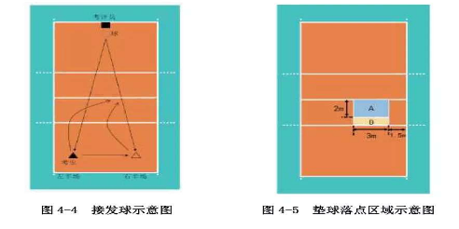

①垫球高于球网1米以上，进入A区，得2分;

②垫球高于球网1米以上，进入B区，得1分;

③垫球进入其它区域，垫球高度不够1米以上或垫球失误均不得分。

**2.接扣、吊球**

(1)考试方法:考评员在网前3号位原地扣、吊球。考生在6号位准备，当考评员扣、吊球抛球离手后，考生移动至5号位区域防守，防完后再回到6号位开始下一次防守。连续防5次，再从6号位向1号位区域移动防守，连续防5次。如图4-6所示。

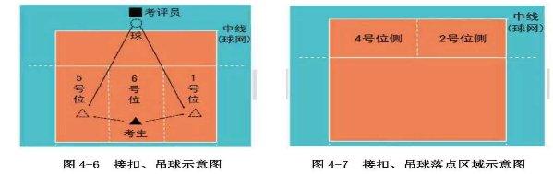

(2)评分标准:

①防起球进入3米线内，偏向2号位一侧，高于球网时得2.5分;

②防起球进入3米线内，偏向4号位一侧，高于球网时得2分;

③球未进入3米线，但高度合适时得1分;防守失误不得分。如图4-7所示。

(三)实战能力

比赛

1.考试方法:视考生人数分队进行比赛(可由考评员向两边抛球进行)，比赛时间10分钟，或根据轮转等实际考试情况由主考确定。

2.评分标准:考评员参照实战能力评分细则(表4-4)，独立对考生的技术动作规范、协调程度，运用效果，战术意识以及个人实战能力等方面进行综合评定。采用10分制评分，分数至多可到小数点后1位。

**表4-4自由防守人实战能力评分细则**

|  |  |
| --- | --- |
| 等级（分值范围） | 评 价 标 准 |
| 优（10-8.6分） | 技术动作规范协调，运用效果良好；战术意识及个人实战能力很强。 |
| 良（8.5-7.6分） | 技术动作较规范协调，运用效果良；好战术意识及个人实战能力较强。 |
| 中（7.5-6分） | 技术动作规范程度、协调性及运用效果一般；战术意识及个人实战能力一般。 |
| 差（6分以下） | 技术动作规范程度、协调性及运用效果较差；战术意识及个人实战能力较差。 |

三、其他

1.考生需着无标识的服装参加考试，如因伤必须佩戴护具的按如下要求穿戴:

(1)护膝、护腕、护肩、护肘等护具必须为纯黑色或白色。

(2)肌肉贴等需为米色。

(3)长筒袜必须为纯白色。

(4)不得佩戴发带。

2.考试场地及器材要求

考试场地和考试用球严格按照中国排球协会最新审定的《排球竞赛规则》中的相关要求执行。